# PERFIL_[NIT]

Guarda el diseño que se utilizara en el Portal FEL para el NIT en cuestión, guarda imágenes y colores para diferenciar el perfil de otros.

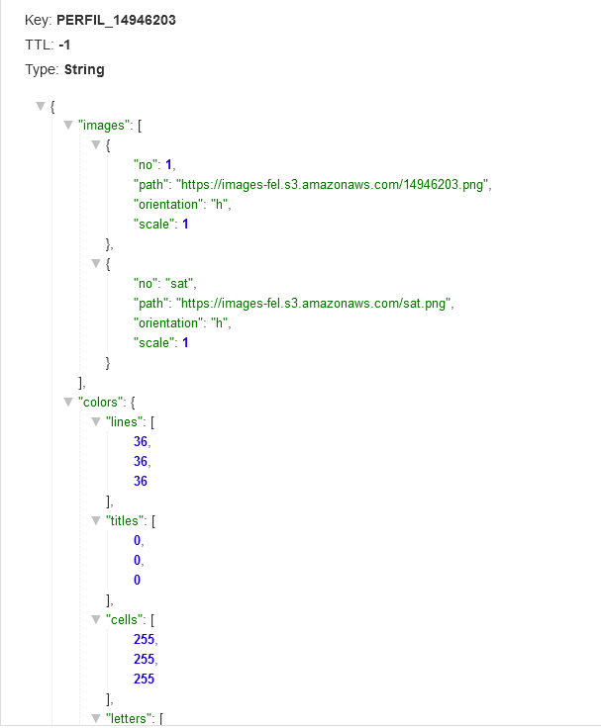

# EMIP_[NIT]

Se guardan los datos de los emisores registrados por la SAT, de esta manera se pueden hacer las validaciones. En base al archivo de MiniRTU se puede saber el contenido de los emisores y estos datos son actualizados por la SAT con el endpoint (/ActualizarRTUProd) en el API de FEL.

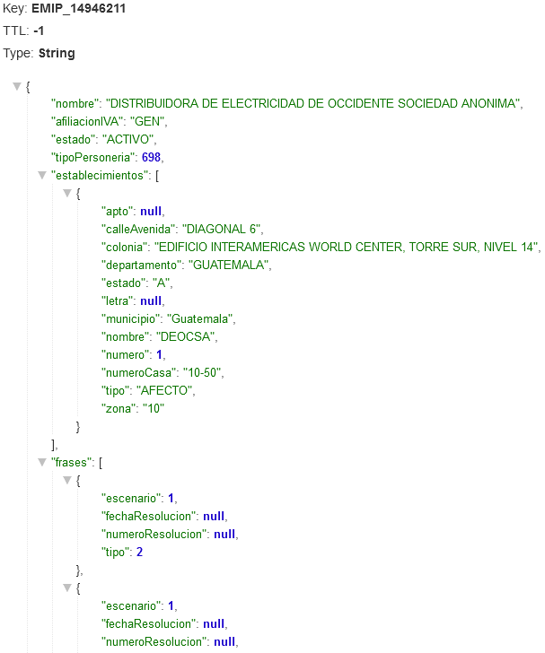

# Cat[Tipo_Catalogo]

FEL utiliza los catálogos brindados por la SAT para ver los códigos de reglas, frases, errores y personerías entre otros catálogos. Estos catálogos se actualizan de forma manual utilizando el API de FEL con el endpoint (/RegistrarDato).

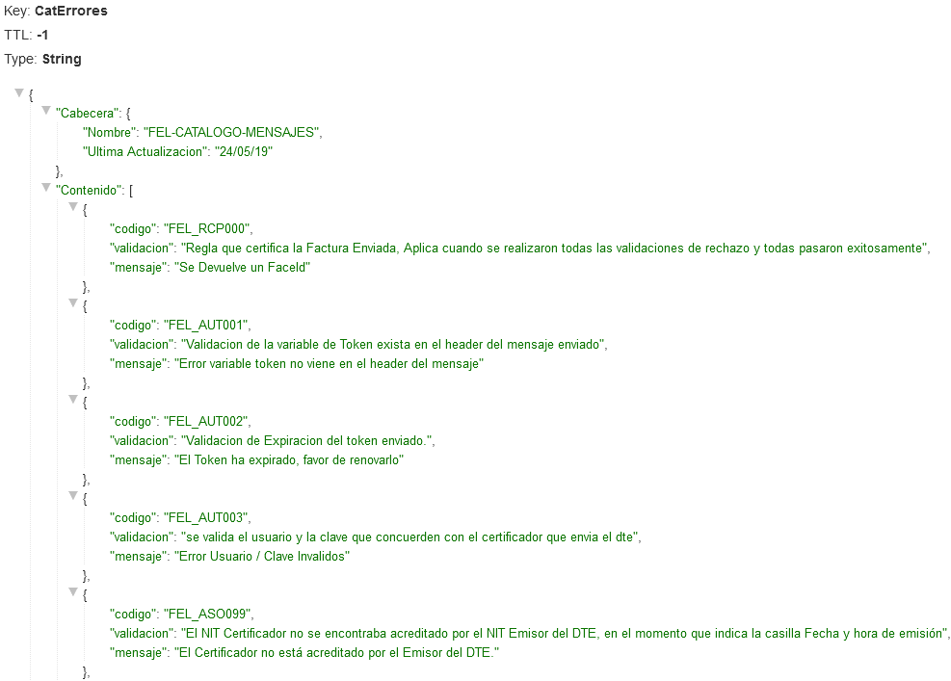

# 37156616-[NIT_Emisor]

Emisores activos para el certificador, en este caso el certificador es Guatemel (37156616).

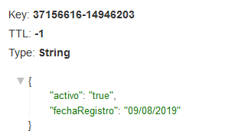

# CERT_[NIT Emisor]

Regresa la fecha de vencimiento del certificado para validaciones del DTE.

